**Especificación de Casos de Uso**

Análisis y desarrollo de un software de gestión (ventas e inventario) de la empresa Óptica Balamb

***Fecha: 04/11/2025***

Contenido

Historial de Versiones 4

Información del Proyecto 4

Aprobaciones 4

Resumen Ejecutivo 5

Diagrama de Casos de Uso 6

Descripción de Actores 14

Administrador 14

Usuario 15

Repartidor 16

Especificación de Casos de Uso 17

Autenticación 17

Curso Normal 18

Cursos Alternos 18

Probar monturas virtualmente 19

Curso Normal 19

Cursos Alternos 19

Realizar pago 20

Curso Normal 20

Cursos Alternos 21

Gestionar Perfil 21

Curso Normal 22

Cursos Alternos 22

Consultar historial de compras 23

Cursos Alternos 24

Recibir pedido 24

Curso Normal 25

Cursos Alternos 26

Confirmar entrega 26

Curso Normal 27

# Historial de Versiones

|  |  |  |  |  |
| --- | --- | --- | --- | --- |
| **Fecha** | **Versión** | **Autor** | **Organización** | **Descripción** |
|  |  |  |  |  |
|  |  |  |  |  |
|  |  |  |  |  |
|  |  |  |  |  |

# Información del Proyecto

|  |  |
| --- | --- |
| Empresa / Organización | Óptica Balamb |
| Proyecto | Análisis y desarrollo de un software de gestión (ventas e inventario) de la empresa Óptica Balamb. |
| Fecha de preparación |  |
| Cliente | Héctor Anderson Cabrejo Rueda |
| Patrocinador principal |  |
| Gerente / Líder de Proyecto | Shariht Jorleyni Mosquera Lara |
| Gerente / Líder de Desarrollo de Software | Shariht Jorleyni Mosquera Lara |

# Aprobaciones

|  |  |  |  |  |
| --- | --- | --- | --- | --- |
| **Nombre y Apellido** | **Cargo** | **Departamento u Organización** | **Fecha** | **Firma** |
|  |  |  |  |  |
|  |  |  |  |  |
|  |  |  |  |  |
|  |  |  |  |  |

# Resumen Ejecutivo

El proyecto de óptica Balamb corresponde al diseño e implementación de un sistema web para la gestión integral de una óptica virtual. Este sistema busca optimizar los procesos de venta, prueba virtual de gafas, gestión de inventario y atención al cliente, integrando herramientas tecnológicas como el uso de la cámara para medir y probar monturas de forma virtual.

Los casos de uso involucrados son:

* Gestión de inventario: permite al administrador agregar, editar y eliminar productos.
* Prueba de monturas: Permite al cliente utilizar la cámara del dispositivo para probar diferentes modelos de gafas de manera virtual
* Realizar pago: El cliente puede efectuar el pago de sus pedidos mediante distintos métodos electrónicos (tarjeta, transferencia, etc.), garantizando transacciones seguras.
* Autenticación: Permite a los usuarios (clientes, administradores y repartidores) registrarse e iniciar sesión en el sistema para acceder a sus funciones personalizadas.
* Gestionar perfil: Permite a los clientes editar, actualizar y eliminar su información personal, receta médica o dirección.

Permite a los administradores y repartidores editar, actualizar y eliminar su información personal.

* Consultar historial de compras: El cliente puede revisar los pedidos realizados previamente y descargar comprobante de compra.
* Consultar catálogo: El cliente puede explorar los productos disponibles, filtrarlos por tipo, marca o precio y visualizar detalles de cada artículo.
* Gestionar carritos: Permite al cliente agregar, eliminar o modificar productos dentro de su carrito de compras antes de realizar el pedido.
* Gestionar productos favoritos: El cliente puede marcar ciertos productos como favoritos para consultarlos o comprarlos más adelante.
* Atención al cliente: Permite la comunicación entre el cliente y el área de soporte, para resolver dudas, solicitudes o reclamos.
* Hacer seguimiento de pedidos: El cliente puede consultar el estado de su pedido (en preparación, en camino o entregado) dentro del sistema y recibir notificaciones de cambio de estado.
* Gestionar reportes: El administrador puede generar reportes y exportarlos a PDF.
* Recibir pedido: El repartidor actualiza el sistema cuando recibe un pedido asignado, confirmando que está en proceso de entrega.
* Confirmar entrega: El repartidor confirma la entrega por medio de la firma del cliente y cambia su estado y cierra el ciclo del pedido con el comprobante.

# Diagrama de Casos de Uso

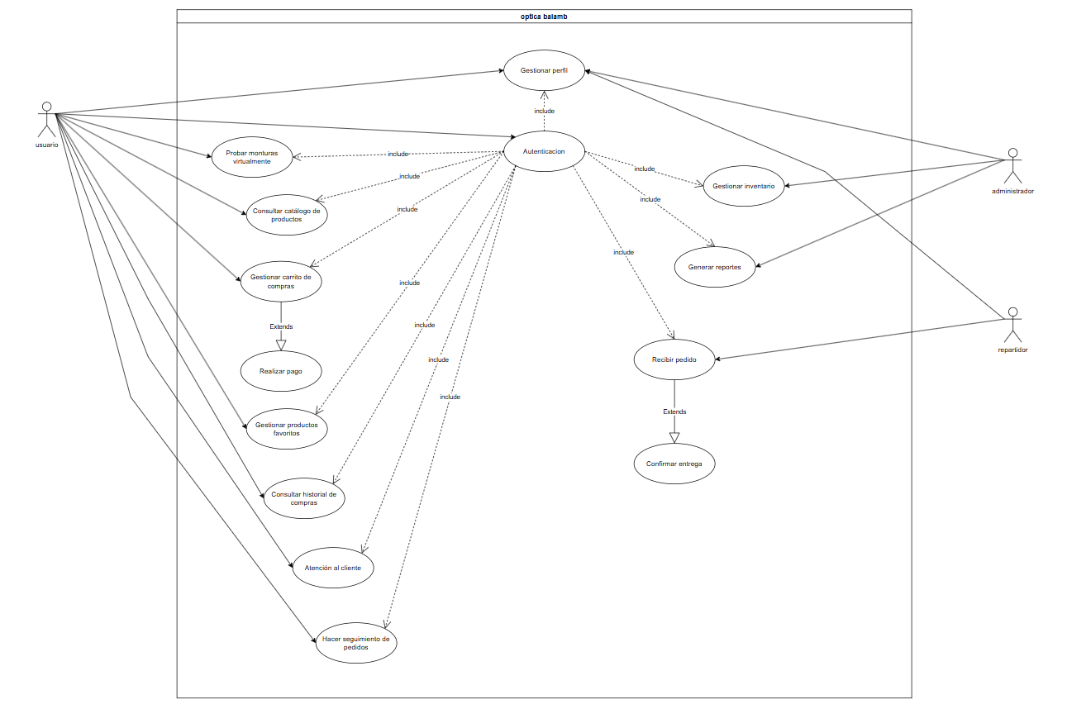

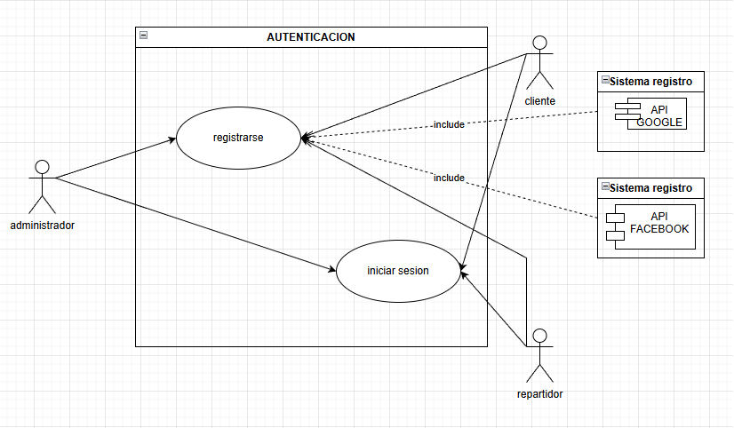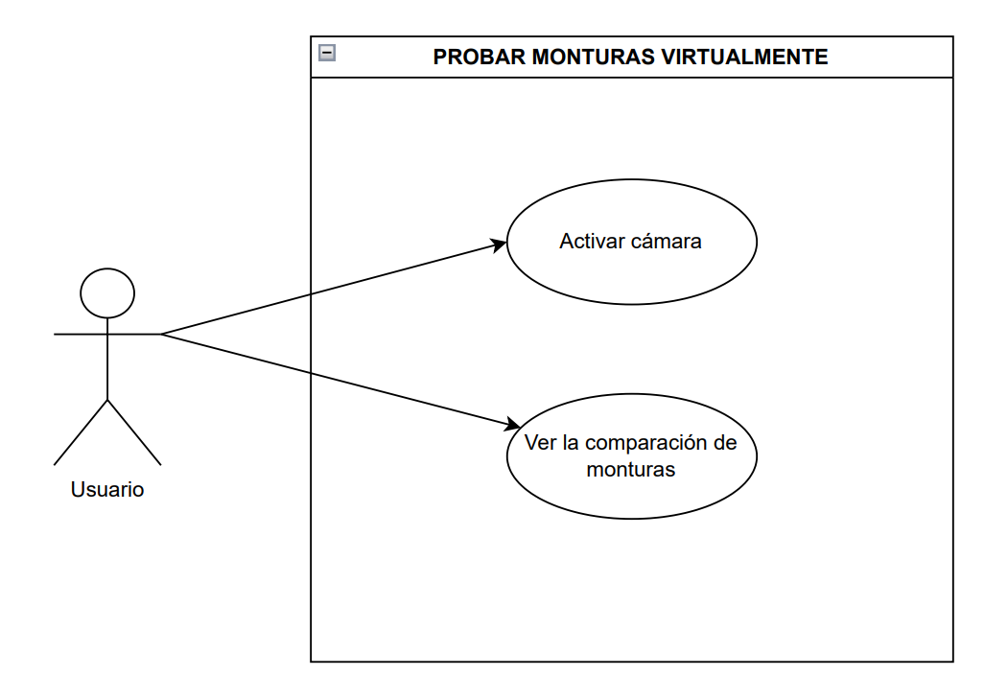

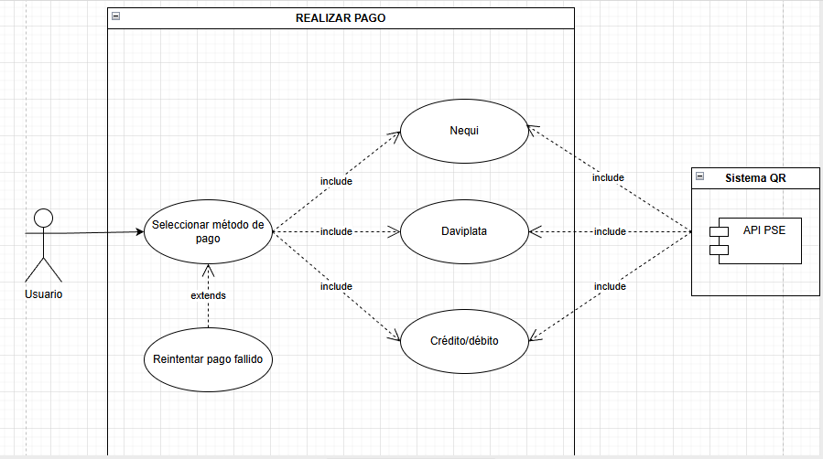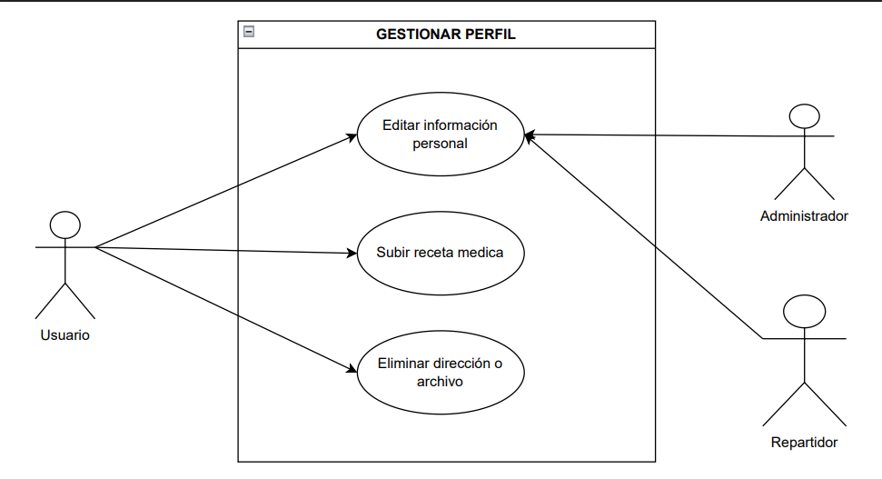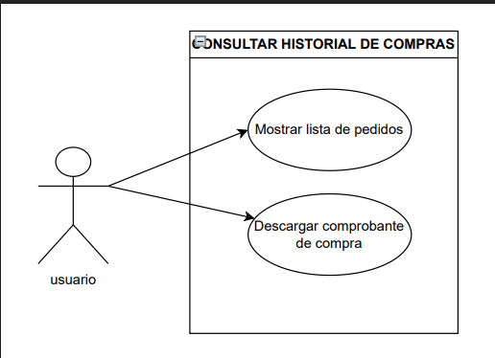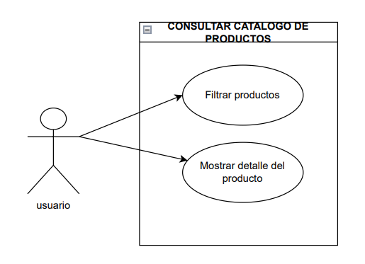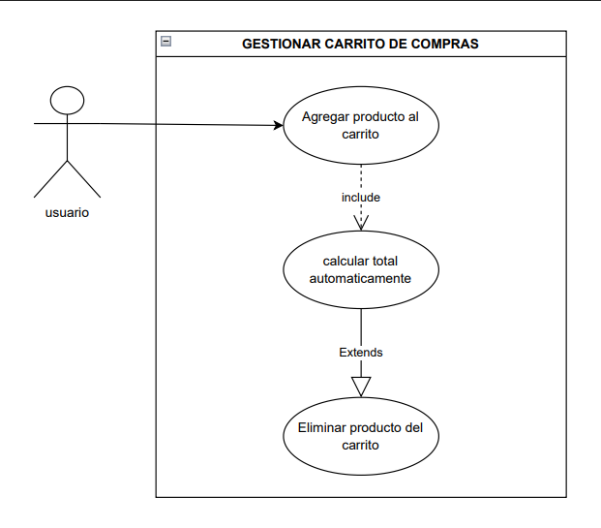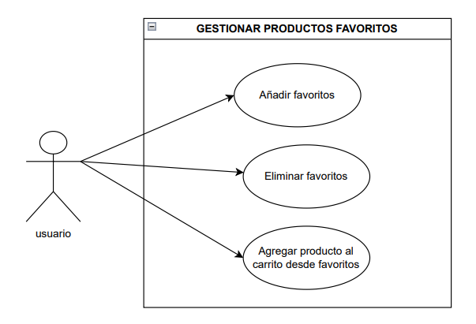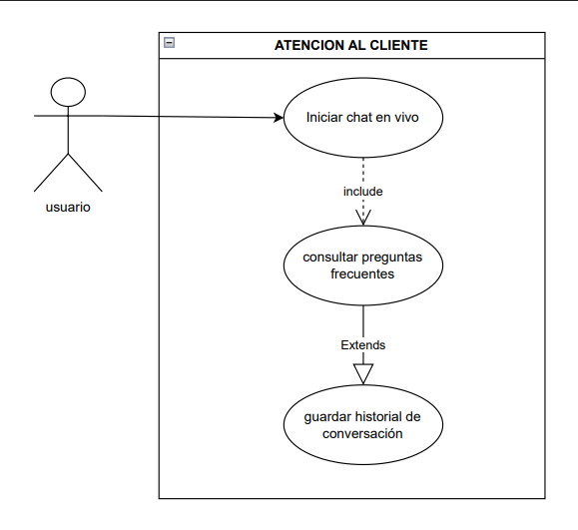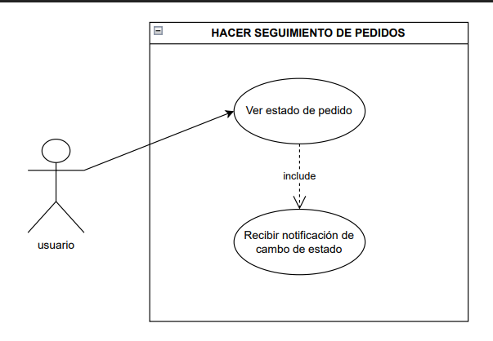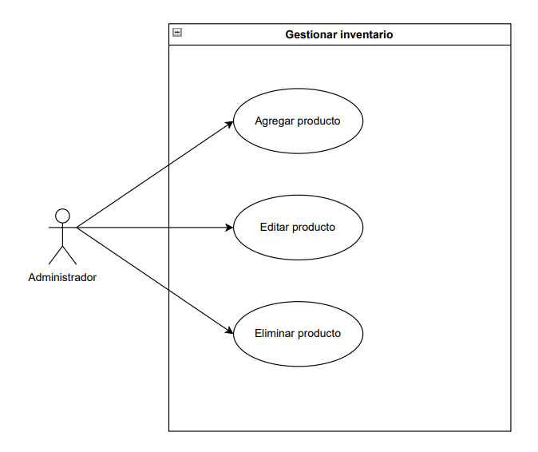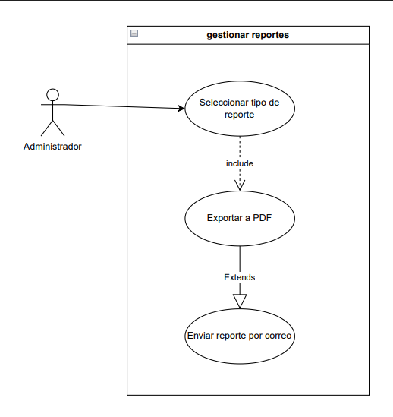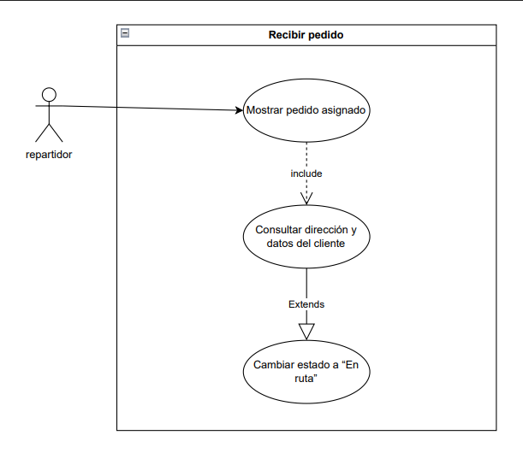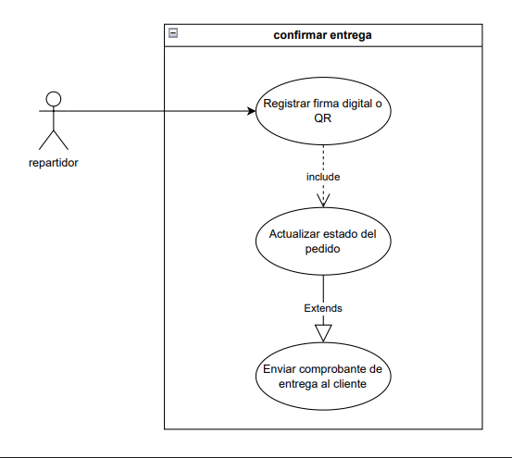

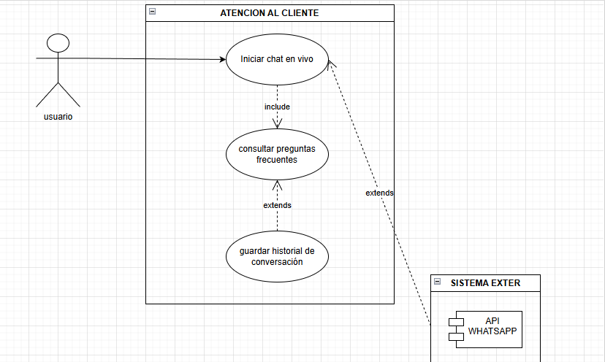

# Descripción de Actores

## Administrador

|  |  |  |
| --- | --- | --- |
| Actor | Administrador | Identificador: A01 |
| Descripción | Es el actor responsable de supervisar el inventario de productos, administrar la información de los clientes y repartidores, y generar reportes. | |
| Características | * Capacidad de crear, editar y eliminar registros (productos, usuarios, pedidos). * Permisos para consultar y generar reportes estadísticos. * Supervisa el trabajo de los repartidores. | |
| Relación | * Clientes, a través de la gestión de pedidos, historial y atención al cliente. * Repartidores, mediante la asignación y supervisión de entregas. | |
| Referencias | * Gestión de inventario * Gestionar reportes * Autenticación * Gestionar perfil * Atención al cliente | |

|  |  |  |
| --- | --- | --- |
| **Atributos** | | |
| **Nombre** | **Descripción** | **Tipo** |
| Nombre completo | identificador | texto |
| correo | credencial para inicio de sesión | texto |
| contraseña | Clave de acceso al sistema. | texto |
| Administrador: Nombre completo, correo, contraseña. | | |

|  |
| --- |
| **Comentarios** |
| Su participación es fundamental en la toma de decisiones basadas en los reportes generados por la plataforma. |

## Usuario

|  |  |  |
| --- | --- | --- |
| Actor | Usuario | Identificador: A02 |
| Descripción | Es el actor que utiliza el sistema para explorar el catálogo de gafas, probar monturas de forma virtual usando la cámara del dispositivo, realizar compras, efectuar pagos en línea y hacer seguimiento a sus pedidos. Además, puede gestionar su perfil, comunicarse con atención al cliente y marcar productos como favoritos. | |
| Características | * Acceso mediante registro y autenticación. * Interacción directa con el sistema desde una interfaz amigable * Puede **consultar, probar y comprar** productos en línea. * Gestiona su carrito de compras y su lista de favoritos. * Recibe notificaciones sobre el estado de sus pedidos. * Puede comunicarse con el área de atención al cliente para resolver dudas o reclamos. | |
| Relación | * Administrador, quien gestiona su información, pedidos y atención personalizada. * Repartidor, encargado de entregar los productos adquiridos. | |
| Referencias | * Prueba de monturas * Realizar pago * Gestionar perfil * Consultar historial de compras * Consultar catálogo * Gestionar carritos Gestionar productos favoritos * Atención al cliente * Hacer seguimiento de pedidos | |

|  |  |  |
| --- | --- | --- |
| **Atributos** | | |
| **Nombre** | **Descripción** | **Tipo** |
| Nombre completo | Identificador | texto |
| Receta médica | documento | imagen |
| correo | credencial para inicio de sesión | texto |
| contraseña | credencial para inicio de sesión | texto |
| Cliente: Nombre completo, receta medica, correo, contraseña. | | |

|  |
| --- |
| **Comentarios** |
| Su interacción determina la usabilidad y el éxito del proyecto, por lo que las funciones enfocadas en la prueba virtual, la compra y el seguimiento de pedidos son esenciales para su satisfacción y fidelización. |

## Repartidor

|  |  |  |
| --- | --- | --- |
| Actor | Repartidor | Identificador: A03 |
| Descripción | Es el actor encargado de gestionar y realizar las entregas de los pedidos realizados por los clientes a través del sistema | |
| Características | * Acceso al sistema mediante autenticación. * Visualiza los pedidos asignados y su información detallada (dirección, contacto, productos). * Actualiza el estado de los pedidos en tiempo real. * Puede **confirmar entregas** y registrar observaciones. * Permite mantener comunicación con el administrador ante cualquier novedad. * Interactúa de manera limitada, enfocándose en la gestión de entregas. | |
| Relación | * Administrador, quien le asigna los pedidos y supervisa el cumplimiento de las entregas. * Cliente, a quien entrega los productos y confirma la recepción del pedido. | |
| Referencias | * Recibir pedido * Confirmar entrega * Autenticación * Gestionar perfil | |

|  |  |  |
| --- | --- | --- |
| **Atributos** | | |
| **Nombre** | **Descripción** | **Tipo** |
| Nombre completo | Identificador |  |
| Correo | Credencial para iniciar sesión |  |
| Contraseña | Credencial para iniciar sesión |  |
| Repartidor: Nombre completo, correo y contraseña | | |

|  |
| --- |
| **Comentarios** |
| El Repartidor cumple un papel fundamental en la etapa final del proceso de venta, asegurando que los productos lleguen correctamente al cliente. Su registro en el sistema permite al administrador mantener un control de las entregas, optimizar rutas y mejorar el tiempo de atención. |

# Especificación de Casos de Uso

Para cada uno de los casos de uso mostrados en los diagramas de caso de uso, se completará la siguiente ficha, que es una especificación completa del mismo (Denominada Especificación de Casos de Uso).

La Especificación del caso de uso, describe la forma en que el actor interactúa con el sistema, listando las funciones o tareas realizado, los datos de entrada, información que necesita recibir el actor del sistema, información sobre eventos o cambios inesperados, entre otros.

El Siguiente título [Nombre de Caso de Uso Nro. 1] y su correspondiente ficha se repetirá para cuantos casos de uso se tengan en el modelo.

## Autenticación

|  |  |  |
| --- | --- | --- |
| Caso de Uso | Autenticación | **Identificador:**  CU001 |
| Actores | Usuario, administrador y repartidor. | |
| Tipo | Primario | |
| Referencias |  | |
| Precondición | El sistema debe estar operativo, el usuario, administrador y repartidor deben de tener conexión a internet.  Si el actor desea iniciar sesión debe de haber previamente una cuenta registrada. | |
| Postcondición | El actor accede correctamente al sistema con su rol correspondiente, los datos del usuario se validan y se actualiza el registro de inicio de sesión. | |
| Descripción | Permite a los actores acceder al sistema mediante el inicio de sesión o creación de una nueva cuenta. | |
| Resumen | Este proceso garantiza la identificación del usuario, repartidor o administrador, para ofrecerles las funciones correspondientes para su rol. | |

## Curso Normal

|  |  |  |
| --- | --- | --- |
| **Nro.** | **Ejecutor** | **Paso o Actividad** |
| 1 | Usuario | El actor abre la aplicación del sistema. |
| 2 | Sistema | Muestra la pantalla inicial con las opciones: “Iniciar sesión” y “Crear cuenta”. |
| 3 | Usuario | Selecciona |
| [Se describe el proceso o secuencia de pasos ejecutadas usando frases cortas]  [Cada paso del proceso puede ser ejecutado por los Actores o por el sistema]  [Se describe la secuencia de acciones realizadas por los actores y la secuencia de actividades realizada por el sistema como respuesta]. | | |

## Cursos Alternos

|  |  |
| --- | --- |
| **Nro.** | **Descripción de acciones alternas** |
| 1 | Actor ingresa credenciales incorrectas → Sistema muestra “Credenciales incorrectas”. |
| 2 | Correo ya registrado → Sistema notifica “El correo ya está registrado”. |
| 3 | Sin conexión → Sistema muestra “Error de conexión”. |
| [Cada paso descrito en el curso normal, puede tener actividades alternas, según la distribución de escenarios que ocurra en el flujo de procesos, en esta ficha se completa para cada actividad (haciendo referencia a su número) las posibles secuencias alternas] | |

## Probar monturas virtualmente

|  |  |  |
| --- | --- | --- |
| Caso de Uso | Probar monturas virtualmente | **Identificador:**  CU002 |
| Actores | Usuario | |
| Tipo | Primario | |
| Referencias |  | |
| Precondición | El actor debe de estar previamente registrado y autenticado con el sistema sin falta de una cámara funcional y permisos concedidos para tener acceso a todas las monturas disponibles y poder probarse las monturas virtualmente. | |
| Postcondición | El actor puede observar su rostro a través de la cámara con diferentes monturas y el sistema guarda un registro de las monturas visualizadas o compradas del actor. | |
| Descripción | Permite al usuario visualizar cómo le quedarían diferentes monturas (gafas) en su rostro utilizando la cámara del dispositivo, facilitando la elección del modelo antes de realizar una compra. | |
| Resumen | Este proceso garantiza la identificación del usuario, repartidor o administrador, para ofrecerles las funciones correspondientes para su rol. | |

## Curso Normal

|  |  |  |
| --- | --- | --- |
| **Nro.** | **Ejecutor** | **Paso o Actividad** |
| 1 | Usuario | Accede a “Probar monturas virtualmente”. |
| 2 | Sistema | Solicita permisos de cámara. |
| 3 | Usuario | Otorga permisos. |
| [Se describe el proceso o secuencia de pasos ejecutadas usando frases cortas]  [Cada paso del proceso puede ser ejecutado por los Actores o por el sistema]  [Se describe la secuencia de acciones realizadas por los actores y la secuencia de actividades realizada por el sistema como respuesta]. | | |

## Cursos Alternos

|  |  |
| --- | --- |
| **Nro.** | **Descripción de acciones alternas** |
| 1 | Usuario no da permisos → Sistema indica que son necesarios. |
| 2 | Cámara falla → Sistema muestra error y cancela carga. |
| 3 | Sin internet → “Error de conexión”. |
| 3[Cada paso descrito en el curso normal, puede tener actividades alternas, según la distribución de escenarios que ocurra en el flujo de procesos, en esta ficha se completa para cada actividad (haciendo referencia a su número) las posibles secuencias alternas] | |

## Realizar pago

|  |  |  |
| --- | --- | --- |
| Caso de Uso | Realizar pago | **Identificador:**  CU003 |
| Actores | Usuario, Pasarelas de pago (Nequi, Daviplata, API PSE, QR) | |
| Tipo | Primario | |
| Referencias |  | |
| Precondición | El usuario debe estar autenticado, tener productos en el carrito y existir conexión con la pasarela de pago.. | |
| Postcondición | El sistema registra la transacción como completada, actualiza el pedido a “Pagado” y envía confirmación al usuario. | |
| Descripción | Permite al usuario pagar productos mediante diferentes métodos como Nequi, Daviplata, tarjeta, PSE o QR.cilitando la elección del modelo antes de realizar una compra. | |
| Resumen | Este caso de uso asegura la correcta validación y procesamiento del pago para confirmar compras dentro del sistema. | |

## Curso Normal

|  |  |  |
| --- | --- | --- |
| **Nro.** | **Ejecutor** | **Paso o Actividad** |
| 1 | Usuario | Selecciona “Realizar pago”. |
| 2 | Sistema | Muestra métodos de pago disponibles. |
| 3 | Usuario | Elige un método de pago. |
| [Se describe el proceso o secuencia de pasos ejecutadas usando frases cortas]  [Cada paso del proceso puede ser ejecutado por los Actores o por el sistema]  [Se describe la secuencia de acciones realizadas por los actores y la secuencia de actividades realizada por el sistema como respuesta]. | | |

## Cursos Alternos

|  |  |
| --- | --- |
| **Nro.** | **Descripción de acciones alternas** |
| 1 | Usuario no da permisos → Sistema indica que son necesarios. |
| 2 | Cámara falla → Sistema muestra error y cancela carga. |
| 3 | Sin internet → “Error de conexión”. |
| 3[Cada paso descrito en el curso normal, puede tener actividades alternas, según la distribución de escenarios que ocurra en el flujo de procesos, en esta ficha se completa para cada actividad (haciendo referencia a su número) las posibles secuencias alternas] | |

## Gestionar Perfil

|  |  |  |
| --- | --- | --- |
| Caso de Uso | Realizar pago | **Identificador:**  CU004 |
| Actores | Usuario, Administrador, Repartidor | |
| Tipo | Primario | |
| Referencias |  | |
| Precondición | El usuario debe haber iniciado sesión correctamente en el sistema.  Debe tener permisos válidos para editar su perfil.  El sistema debe estar conectado a la base de datos de usuarios.  Los servicios de almacenamiento deben estar disponibles para subir archivos o recetas. | |
| Postcondición | Los datos actualizados se guardan en la base de datos.  Se genera un registro (log) con la fecha y hora de la modificación.  Las recetas médicas subidas quedan vinculadas al perfil.  Las direcciones o archivos eliminados se actualizan correctamente en el sistema. | |
| Descripción | Permite al usuario actualizar su información personal, subir recetas médicas y eliminar direcciones o archivos vinculados a su perfil, manteniendo los datos organizados y actualizados. | |
| Resumen | Este caso de uso permite una gestión completa del perfil del usuario, garantizando la correcta administración de su información personal. | |

## Curso Normal

|  |  |  |
| --- | --- | --- |
| **Nro.** | **Ejecutor** | **Paso o Actividad** |
| 1 | Usuario | Selecciona “Editar información personal”. |
| 2 | Sistema | Muestra los campos editables del perfil. |
| 3 | Usuario | Modifica los datos necesarios y confirma. |
| 4 | Sistema | Guarda los cambios y muestra mensaje de confirmación. |
| 5 | Usuario | Selecciona “Subir receta médica”. |
| 6 | Sistema | Permite adjuntar archivo y valida el formato. |
| 7 | Usuario | Elige “Eliminar dirección o archivo”. |
| 8 | Sistema | Elimina el elemento seleccionado y actualiza la vista. |
| [Se describe el proceso o secuencia de pasos ejecutadas usando frases cortas]  [Cada paso del proceso puede ser ejecutado por los Actores o por el sistema]  [Se describe la secuencia de acciones realizadas por los actores y la secuencia de actividades realizada por el sistema como respuesta]. | | |

## Cursos Alternos

|  |  |
| --- | --- |
|  | **Descripción de acciones alternas** |
| 1 | El usuario intenta subir un archivo con formato incorrecto → El sistema solicita un formato válido. |
| 2 | Error de conexión durante la actualización → El sistema informa la falla y deja los cambios pendientes hasta reconexión. |
| 3 | Usuario intenta eliminar un elemento inexistente → El sistema actualiza la lista y muestra mensaje de aviso. |
| 3[Cada paso descrito en el curso normal, puede tener actividades alternas, según la distribución de escenarios que ocurra en el flujo de procesos, en esta ficha se completa para cada actividad (haciendo referencia a su número) las posibles secuencias alternas] | |

## Consultar historial de compras

|  |  |  |
| --- | --- | --- |
| Caso de Uso | Consultar historial de compras | **Identificador:**  CU005 |
| Actores | Usuario | |
| Tipo | Primario | |
| Referencias |  | |
| Precondición | * El usuario debe estar autenticado en el sistema. * Debe existir al menos un pedido registrado en la cuenta. * El módulo de facturación debe estar operativo. * El sistema debe tener acceso al almacenamiento de comprobantes. | |
| Postcondición | Se muestra la lista de compras previas.  El usuario puede visualizar el detalle del pedido seleccionado.  Se registra la fecha de consulta.  Si descarga el comprobante, el archivo se almacena en su dispositivo. | |
| Descripción | Permite al usuario consultar el historial completo de compras realizadas y descargar los comprobantes asociados, brindando transparencia y acceso a la información de sus pedidos. | |
| Resumen | Este caso de uso proporciona acceso al historial de compras y permite la descarga de comprobantes cuando sea necesario. | |

**Curso Normal**

|  |  |  |
| --- | --- | --- |
| **Nro.** | **Ejecutor** | **Paso o Actividad** |
| 1 | Usuario | Selecciona “Historial de compras”. |
| 2 | Sistema | Muestra la lista de pedidos realizados. |
| 3 | Usuario | Selecciona un pedido. |
| 4 | Sistema | Muestra los detalles completos del pedido. |
| 5 | Usuario | Selecciona “Descargar comprobante de compra”. |
| 6 | Sistema | Genera el archivo y lo descarga en el dispositivo. |
| 7 |  |  |
| 8 |  |  |
| [Se describe el proceso o secuencia de pasos ejecutadas usando frases cortas]  [Cada paso del proceso puede ser ejecutado por los Actores o por el sistema]  [Se describe la secuencia de acciones realizadas por los actores y la secuencia de actividades realizada por el sistema como respuesta]. | | |

## Cursos Alternos

|  |  |
| --- | --- |
|  | **Descripción de acciones alternas** |
| 1 | No existen pedidos previos → El sistema muestra “No hay compras registradas”. |
| 2 | Error en el servidor o conexión → El sistema muestra “Error de conexión”. |
| 3 | No se puede generar el comprobante → El sistema notifica el fallo e intenta reintentar. |
| 3[Cada paso descrito en el curso normal, puede tener actividades alternas, según la distribución de escenarios que ocurra en el flujo de procesos, en esta ficha se completa para cada actividad (haciendo referencia a su número) las posibles secuencias alternas] | |

## Recibir pedido

|  |  |  |
| --- | --- | --- |
| Caso de Uso | Gestionar reportes | Identificador:  CU013 |
| Actores | Repartidor | |
| Tipo | Primario | |
| Referencias |  | |
| Precondición | El repartidor debe haber iniciado sesión.  Debe existir al menos un pedido asignado.  El pedido debe estar en estado “Listo para envío”.  El sistema debe tener conexión con la base de datos de pedidos. | |
| Postcondición | El repartidor visualiza correctamente los pedidos asignados.  El pedido puede pasar al estado “En ruta”.  El cliente recibe notificación del cambio de estado. | |
| Descripción | Permite al repartidor visualizar los pedidos asignados y actualizar su estado para indicar que la entrega ha iniciado. Además, proporciona la información del cliente y la dirección correspondiente. | |
| Resumen | Este caso de uso proporciona herramientas para consultar y generar reportes administrativos. | |

## Curso Normal

|  |  |  |
| --- | --- | --- |
| **Nro.** | **Ejecutor** | **Paso o Actividad** |
| 1 | Usuario | Accede al módulo “Pedidos asignados”. |
| 2 | Sistema | Muestra la lista de pedidos pendientes de entrega. |
| 3 | Usuario | Selecciona un pedido específico. |
| 4 | Sistema | Muestra detalles completos del pedido. |
| 5 | Usuario | Revisa datos del cliente y la dirección. |
| 6 | Sistema | Muestra dirección exacta, teléfono y observaciones. |
| 7 | Usuario | Selecciona “Cambiar estado a En ruta”. |
| 8 | Sistema | Actualiza el estado del pedido y notifica al cliente. |
| [Se describe el proceso o secuencia de pasos ejecutadas usando frases cortas]  [Cada paso del proceso puede ser ejecutado por los Actores o por el sistema]  [Se describe la secuencia de acciones realizadas por los actores y la secuencia de actividades realizada por el sistema como respuesta]. | | |

## Cursos Alternos

|  |  |
| --- | --- |
|  | **Descripción de acciones alternas** |
| 1 | No hay pedidos asignados → El sistema muestra: “No hay pedidos disponibles”.. |
| 2 | Error al cargar la información → El sistema muestra un mensaje de fallo. |
| 3 | Falla en la actualización del estado → Se notifica el error y no se aplican cambios. |
| 3[Cada paso descrito en el curso normal, puede tener actividades alternas, según la distribución de escenarios que ocurra en el flujo de procesos, en esta ficha se completa para cada actividad (haciendo referencia a su número) las posibles secuencias alternas] | |

## Confirmar entrega

|  |  |  |
| --- | --- | --- |
| Caso de Uso | Confirmar entrega | **Identificador:**  CU014 |
| Actores | Repartidor | |
| Tipo | Primario | |
| Referencias |  | |
| Precondición | * El repartidor debe estar autenticado en el sistema. * El pedido debe estar en estado “En ruta”. * El cliente debe estar disponible para confirmar la entrega. * El dispositivo debe permitir captura de firma o lectura de QR. * El módulo de reportes debe estar operativo. | |
| Postcondición | * El pedido cambia su estado a “Entregado”. * Se almacena la evidencia digital (firma, QR, foto). * El cliente recibe comprobante de entrega. | |
| Descripción | Permite al repartidor registrar la entrega del pedido mediante firma electrónica, escaneo de un código QR o evidencia fotográfica. El sistema valida la información y actualiza el estado del pedido. | |
| Resumen | Este caso de uso marca oficialmente que el pedido fue entregado al cliente. | |

## Curso Normal

|  |  |  |
| --- | --- | --- |
| **Nro.** | **Ejecutor** | **Paso o Actividad** |
| 1 | Usuario | Selecciona el pedido marcado como “En ruta”. |
| 2 | Sistema | Muestra información y detalles del pedido. |
| 3 | Usuario | Solicita al cliente firmar digitalmente o escanear el QR. |
| 4 | Sistema | Valida la firma o código QR. |
| 5 | Usuario | Confirma la entrega. |
| 6 | Sistema | Actualiza el estado a “Entregado”. |
| 7 | Usuario | Selecciona “Enviar comprobante de entrega”. |
| 8 | Sistema | Envía comprobante digital al cliente. |
| [Se describe el proceso o secuencia de pasos ejecutadas usando frases cortas]  [Cada paso del proceso puede ser ejecutado por los Actores o por el sistema]  [Se describe la secuencia de acciones realizadas por los actores y la secuencia de actividades realizada por el sistema como respuesta]. | | |

|  |  |
| --- | --- |
|  | **Descripción de acciones alternas** |
| 1 | Fallo en firma o QR → El sistema muestra error y permite reintentar. |
| 2 | No se puede actualizar el estado → El sistema informa el fallo. |
| 3 | Problemas de conexión → El sistema guarda la información localmente hasta reconexión. |
| 3[Cada paso descrito en el curso normal, puede tener actividades alternas, según la distribución de escenarios que ocurra en el flujo de procesos, en esta ficha se completa para cada actividad (haciendo referencia a su número) las posibles secuencias alternas] | |

Link diagrama de usos: <https://viewer.diagrams.net/?tags=%7B%7D&lightbox=1&highlight=0000ff&edit=_blank&layers=1&nav=1&dark=auto#G1fgGoXCyWyPCydNtqfzESKpIsTnAyU6In>